BÁO CÁO BÀI TẬP THỰC HÀNH LAB3

**Môn học:** Internet và Công nghệ Web

**Giáo viên hướng dẫn:** Võ Tấn Khoa

**THÔNG TIN CHUNG:**

|  |  |  |
| --- | --- | --- |
| **Họ và tên** | **MSSV** | **Email** |
| Trần Quốc Trung | 22521569 | 22521569@gm.uit.edu.vn |

BÀI LÀM CHI TIẾT

1. **Font – phông chữ**

* Sử dụng font chữ Poppins – serifs cho toàn bộ văn bản và font chữ Merriweather – san-serifs cho tiêu đề

* Sử dụng @font-face để định nghĩa cho các font chữ này

* Áp dụng phông chữ cho phần body để định dạng cho toàn bộ trang, và phông chữ cho heading để định dạng cho tiêu đề

1. **Định dạng văn bản**

1. **Link – liên kết**

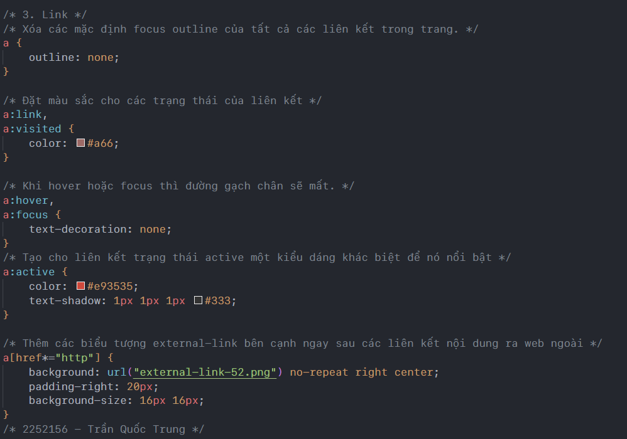

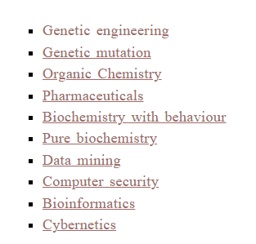

**Kết quả khi hover và focus Kết quả khi active**

1. **List – danh sách**

1. **Thanh điều hướng**

**Khi hover và focus Khi active**

**Kết quả cuối cùng:**